معابد طيبة الجنائزية - الجزء الثانى
أعلى النموذج

أسفل النموذج
مدينة هابو (معبد رمسيس الثالث)
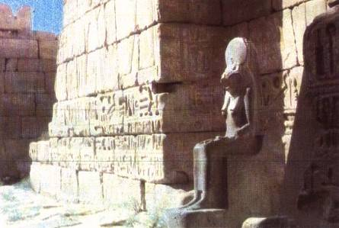
معبد الملك "رمسيس الثالث" (1198 - 1166 ق.م) فى "هابو"، وتجلس على بابه "سخمت" إلهة الحرب، ومُسجل على جدرانه انتصاراته الحربية.
جولة فى معبد "رمسيس الثالث" بالأقصر
تقع مدينة "هابو" على بعد كيلومتر واحد إلى الجنوب من "الرمسيوم". واسم "مدينة هابو" الذى يُطلق على هذا الموقع يقصد به المدينة المسيحية التى كانت مستقرة خلف أسوار المعبد، والتى انتقلت إلى "إسنا" مع الفتح العربى. وعموماً فإن مدينة "هابو" يُقصد بها مجموعة من المعابد كان يحيط بها سور كبير من الطوب اللبن لا تزال بعض آثاره باقية إلى الآن .. وهناك بوابة عظمى ذات طبقات ثلاث وعلى طراز القلاع السورية التى رآها الملك "رمسيس الثالث" ثانى ملوك الأسرة العشرين حوالى سنة 1200 قبل الميلاد هناك أثناء حروبه فى آسيا. وهى تتكون من برجين عظيمين لا مثيل لهما بمصر، يتوسطها المدخل ويمتد على جانبيها ذلك السور العظيم الذى يحيط بالمنطقة المقدسة، أما واجهة هذين البرجين فقد زينت بنقوش تمثل انتصارات الملك على أعدائه، كما تمثله فى حضرة بعض الآلهة.
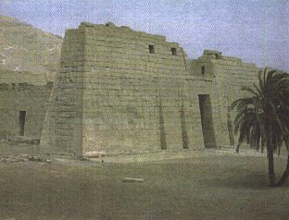
البوابة ذات الطبقات الثلاث وهى على طراز القلاع السورية.
وبعد البوابة يوجد التمثالان الخاصان بإلهة الحرب "سخمت" Sekhmet، وهما يربضان فى الممر بين حوائط البرجين، وبعد ذلك توجد الساحة المقدسة لمدينة "هابو" وعن اليمين أحد معابد الأسرة الثامنة عشرة وعن اليسار هيكل "أوزوريس" وفى المواجهة معبد "رمسيس الثالث".
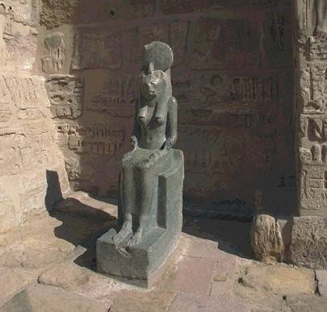
مدينة "هابو" - تمثال لـ"سخمت" إلهة الحرب، وكانوا يصورونها على هيئة امرأة لها رأس لبؤة.
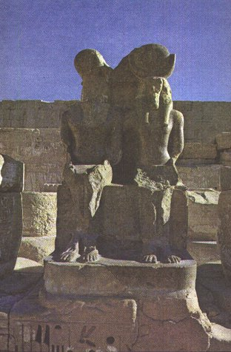
تمثالان يمثلان إلهة الحرب "سخمت" فى مدينة "هابو".
معبد رمسيس الثالث
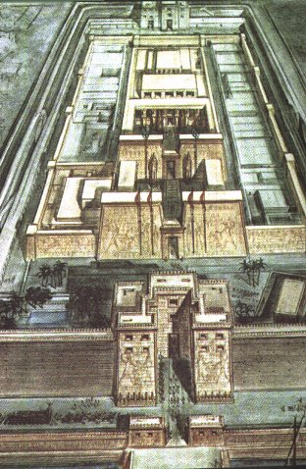
صورة للمعبد بصروحه المختلفة أيام الملك "رمسيس الثالث".

كان أكبر هموم الملك "رمسيس الثالث" هو الاحتفاظ لمصر بممتلكاتها الخارجية، وكذلك صد جموع الليبيين الذين أتوا من الغرب، ثم سكان جزر البحر الأبيض المتوسط. ولقد وُفق فى هزيمتهم غربى الدلتا فى السنة الخامسة من حكمه، كما رَدَّ الهجمات البحرية التى جاءت إلى فلسطين (بوابة مصر من الشرق)، فحطم أسطول المهاجمين فى موقعة بحرية رائعة.
أما عن المعبد الجنائزى للملك "رمسيس الثالث"، فلم يختر "رمسيس الثالث" موقع هذا المعبد من فراغ، حيث كان يضم مجموعة من قبله، بدأ تشييدها "أمنحتب الأول"، وأكملتها "حتشبسوت" و"تحتمس الثالث". وهناك بعض الزيادات الأخرى .. آخرها ما تم أثناء العصر الرومانى. والمعبد فى حد ذاته له سوره الخاص .. وقد قلدوا فيه النموذج التخططى لمعبد "الرمسيوم". وتتوسط المعبد منشآت الشعائر. أما المخازن والمبانى فتنتشر على طول محيط المعبد.
الصرح الأول والفناء الأول
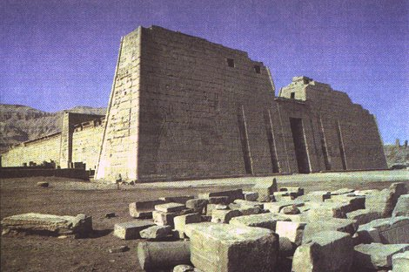
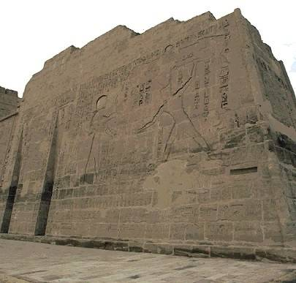
لقطتان من معبد "رمسيس الثالث" فى مدينة "هابو" بالبر الغربى بالأقصر، وفى اللقطة الثانية تظهر بوضوح تفاصيل انتصارات الملك "رمسيس الثالث" بالحفر الغائر على جدران الصرح الأول الذى قام هو ببنائه.

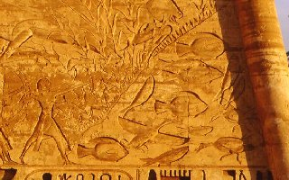
منظر رائع نُقش على جدران النهاية الغربية للصرح الأول للمعبد (بجوار القصر الملكى) وهو يمثل خروج الملك "رمسيس الثالث" للصيد.

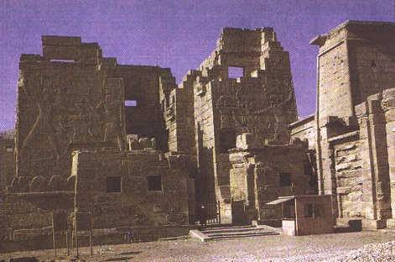
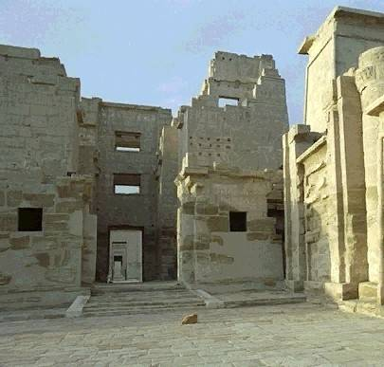
لقطتان من زاويتين مختلفتين للبوابة الحارسة (الشرقية) لمعبد "رمسيس الثالث" بمدينة "هابو"، وهى أول بوابة بعد المدخل الذى يقع على شاطئ النيل.
ويبدأ المعبد بالصرح العظيم الموجود وقد نقش عليه الاحتفال بانتصارات ذلك الملك فى وجود بعض الآلهة – ويلى ذلك فناء متسع له صحن مكشوف يوجد بالنصف الأيمن منه صف من الأعمدة الأوزيرية المربعة، بينما يوجد بالنصف الأيسر صف من الأعمدة المستديرة ذات تيجان على هيئة أوانى الزهور. وهذه الأعمدة تكوّن واجهة القصر الملكى الذى يقع جنوبى المعبد. ويصل بينه وبين هذا الفناء ثلاثة أبواب وشرفة، كان الملك يطل منها لمشاهدة الاحتفالات الدينية التى كانت تقام فى أرض هذا الفناء.
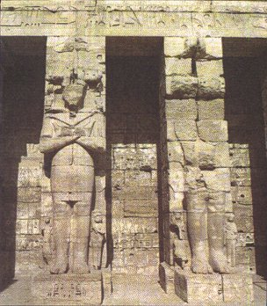
مدينة "هابو" - تماثيل للملك "رمسيس الثالث" بالهيئة الأوزيرية على أعمدة مستطيلة الشكل بالفناء الأول للمعبد (لاحظ التماثيل الصغيرة للأميرة بجوار أرجل الملك).
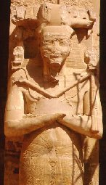
أحد التماثيل الأوزيرية للملك "رمسيس الثالث" فى الجانب الشرقى من الفناء الأول.

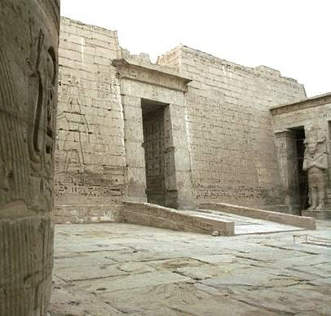
لقطة من داخل الفناء الأول لمعبد "رمسيس الثالث" بمدينة "هابو".
وعلى جدران هذا الفناء (الأول) نُقشت صور بعض المواقع الحربية التى خاضها الملك ضد أعداء البلاد، وصور عودته منتصراً، وفرحة جنوده وهم يهللون ويرقصون.
الصرح الثانى وما يليه من قاعات حتى المحراب
ويلى ذلك الفناء الصرح الثانى الذى كان يستخدم بمثابة كنيسة فى العصر المسيحى، وتحيط به البوائك من جميع الجهات. والأعمدة الموجودة إلى اليمين وإلى اليسار أعمدة أسطوانية الشكل. أما الأعمدة الموجودة تجاه المدخل فهى مربعة الشكل، وعليها تماثيل الملك بهيئة "أوزيريس" عاقداً يديه على صدره، وفى يده الصولجان. ويقوم فى نهاية الفناء افريز أقيم عليه صفان من الأعمدة، وتوجد على الجدران الواقعة خلف الأعمدة مناظر انتصارات الملك على الليبيين.
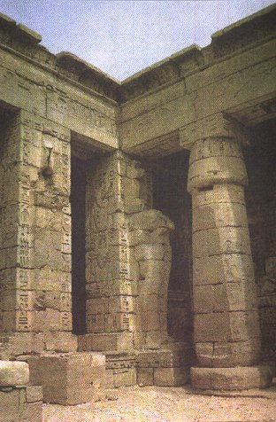
لقطة من الفناء الثانى للمعبد تظهر فيها الأعمدة الأسطوانية الشكل، وبجوارها الأعمدة المربعة الشكل.

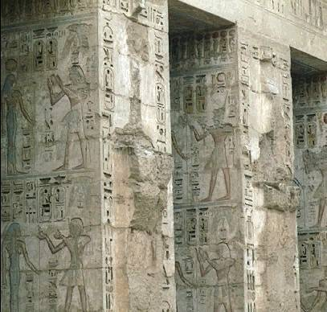
لقطة من الفناء الثانى لمعبد "رمسيس الثالث" - مدينة "هابو".

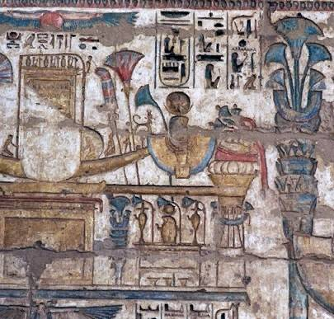
نقوش هيروغليفية رائعة مازالت محتفظة بألوانها الزاهية (لقطة من الفناء الثانى لمعبد "رمسيس الثالث").

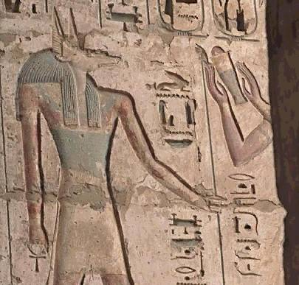
لوحة لـ"أنوبيس" إله الموتى الذى يُصور برأس ابن آوى فى الفناء الثانى لمعبد "رمسيس الثالث" - مدينة "هابو".
وتوجد رسوم على كل من الجدار الأيسر والأيمن فى هذا الفناء، ونلاحظ الاحتفالات بعيد "بتاح سكر". بعد ذلك الفناء يوجد أكثر من بهو، ويلى هذه الأبهاء المحراب. وقد تهدمت معظم هذه الأبهاء، ولم يبق منها ما يستحق الذكر غير بقايا بهو الأعمدة الذى كان سقفه مرفوعاً على ثمانية أعمدة، وكذلك قاعة الأعمدة التى تهدمت فى العصر المسيحى. وإن كان لا يزال بها بعض الأبواب عن اليمين وعن اليسار، وكلها عامرة بنقوش ملونة تستلفت الأنظار.
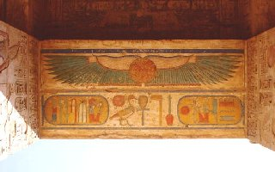
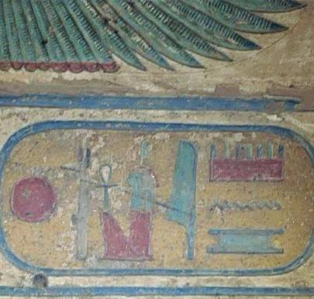
خرطوشة بالهيروغليفية لاسم الملك "رمسيس الثالث" مازالت محتفظة بألوانها الزاهية (على المدخل الذى يصل بين الفناء الثانى وقاعة الأعمدة بمعبد "رمسيس الثالث" - مدينة "هابو").

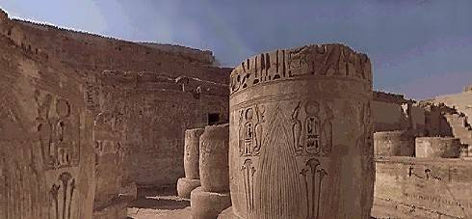
جانب من قاعة الأعمدة التى تلى الفناء الثانى بمعبد "رمسيس الثالث" بمدينة "هابو".

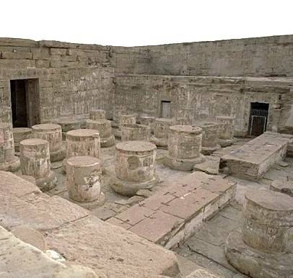
جانب من امتداد قاعة الأعمدة التى تلى الفناء الثانى للمعبد.

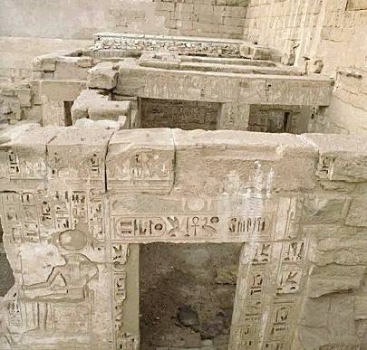
لقطة للغرف والمعابد الصغيرة التى تتفرع من قاعة الأعمدة الرئيسية بمعبد "رمسيس الثالث" - مدينة "هابو".

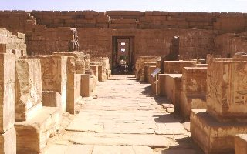
لقطة لما يراه الناظر جنوباً من حرم المعبد.

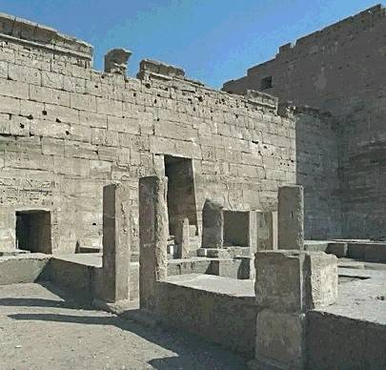
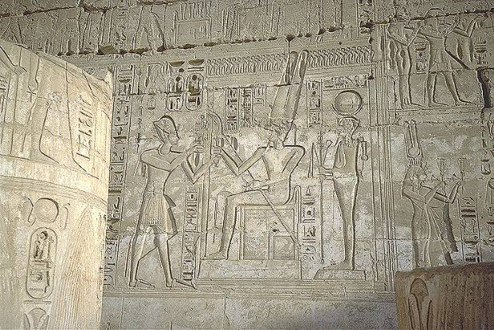
لقطة رائعة من داخل معبد "رمسيس الثالث" بمدينة "هابو" بالبر الغربى بالأقصر.
القصر الملكى (متصل بالفناء الأول للمعبد)
إن القصر الملكى يقع على امتداد المعبد شرقاً وغرباً من ناحية الجنوب. وقد شيده الملك فى هذا المكان ليشرف منه على الاحتفالات التى كانت تقام فى الفناء الأول للمعبد. وقد أعدت لذلك شرفة جميلة بالقصر تطل على هذا الفناء.

قصر الملك "رمسيس الثالث" بمدينة "هابو".
وقد قسم هذا القصر إلى قسمين أحدهما عام وبه أبهاء متسعة تؤدى إلى قاعة العرش، والقسم الآخر خاص بالحريم الملكى. ويقع على امتداد الأبهاء من الجنوب ويفصلها عنها جدار عريض، وممر طويل. ويتكون من عدة مساكن خاصة كأنها تحتوى على حجرتين للنوم، ملحق بهما حمام ودورة مياه.
تمثالا ممنون
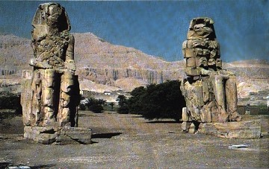
تمثالا "ممنون" بالبر الغربى بالأقصر Colossi of Memnon.
يقف هذان التمثالان وحدهما وسط الأراضى الخلاء. وقد كانا قائمين فى يوم من الأيام أمام مدخل المعبد الجنائزى الذى بناه الملك "أمنحوتب الثالث" تاسع ملوك الأسرة الثامنة عشرة وأعظم الملوك فى البناء والتشييد، ويقال أن الملك "مرنبتاح" ابن "رمسيس الثانى" هو الذى قام بهدمه عند تشييد معبده الخاص ولم يترك منه سوى التمثالين الشامخين اللذين أقيما على جانبى الصرح.
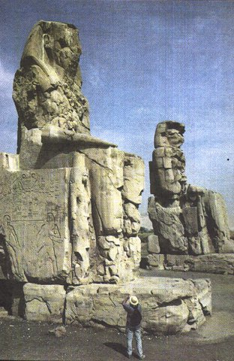
وهذان التمثالان تم نحت كل منهما من قطعة واحدة من الحجر الرملى. وكان فى الأصل يبلغ طول كل منهما قبل تهشمه حوالى عشرين متراً .. وقد حدث فى عام 27 قبل الميلاد زلزال هائل قضى على كثير من آثار "طيبة"، كما تصدعت بعض أجزاء من هذين التمثالين وحدث بالتمثال الشمالى منهما بعض الشقوق. وكانت هذه الحادثة سبباً فى شهرة هذين التمثالين، إذ بعد هذا التصدع بزمن قصير، كان الناس يسمعون فى الصباح المبكر عند طلوع الشمس صوتاً موسيقياً ينبعث من هذا التمثال المكسور كأنه صوت عود، وربما يكون السبب هو امتلاء الشقوق بالندى ثم مرور هواء الصباح عليها. ولقد رويت الأساطير الإغريقية عن هذا التمثال، فقالوا عن الصوت الذى كان ينبعث منه إنه صوت أحد أبطال اليونان القدماء واسمه "ممنون" الذى قتل فى إحدى حروب طروادة على أيدى المحارب "أخيل"، وزعموا أنه فى هذا الصوت كان يحى أمه كل صباح.
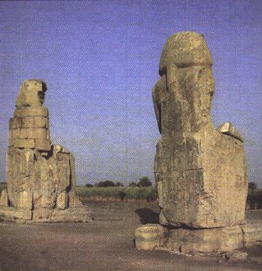
تمثالا "ممنون" من الخلف.
ولقد زار هذا التمثال بعض أباطرة الرومان من بينهم الإمبراطور "هادريان"، ثم "ستيموس سفيروس" الذى أعجب به، وأمر بإصلاح ما به من عطب فتم ترميمه حوالى عام 200 بعد الميلاد، لكن للأسف كان هذا الإصلاح إيذاناً باختفاء الصوت الذى بقى زمناً طويلاً سبباً لوفود الزوار والمؤرخين إلى مصر لزيارة هذين التمثالين.

